**ESCUELA NORMAL DE EDUCACIÓN PREESCOLAR DEL ESTADO DE COAHUILA**



Nombre del estudiante normalista: Paola Davila Peña

Grado: 2 Sección: C Número de Lista: 5

Institución de Práctica: Apolonio M Avilés

Clave: 05DJN0078P Zona Escolar: 111 Grado en el que realiza su práctica: 1 B

Nombre del Profesor(a) Titular: Ana Karen Joana Gutiérrez Rodríguez

Total de alumnos: 27 Niños: 13 Niñas: 14

Periodo de Práctica: Segundo periodo de práctica

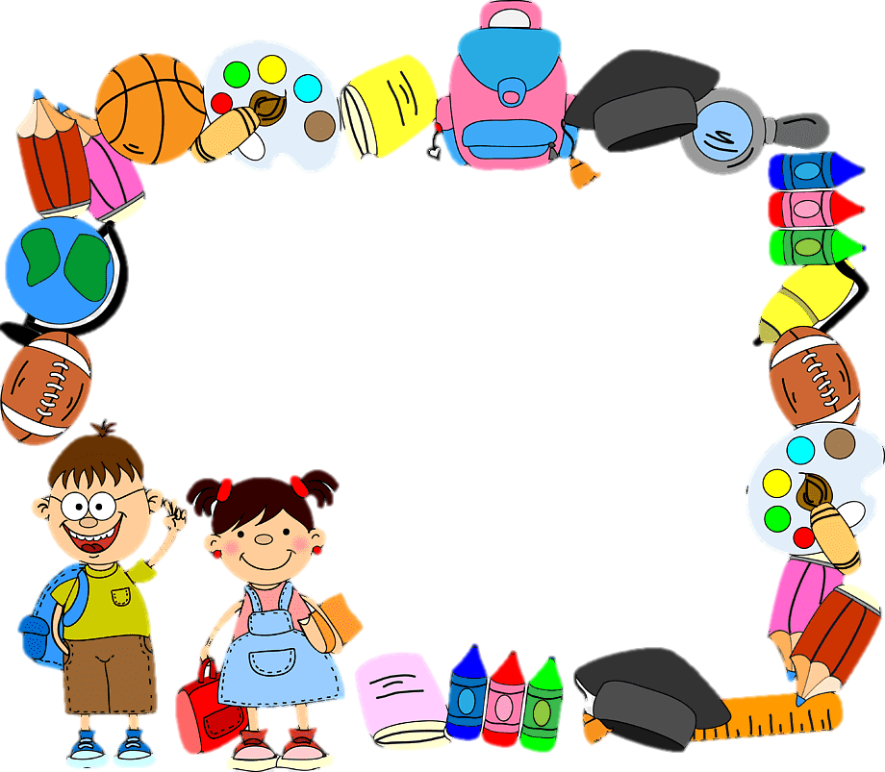

**Cronograma Semanal**

|  |  |  |  |  |  |
| --- | --- | --- | --- | --- | --- |
| **HORA** | **LUNES** | **MARTES** | **MIÉRCOLES** | **JUEVES** | **VIERNES** |
|  | “El hábitat” |  |  | “Las figuras” |  |
|  |  |  |  |  |  |
|  |  |  |  |  |  |
|  |  |  |  |  |  |
|  |  |  |  |  |  |
|  |  |  |  |  |  |

|  |  |  |
| --- | --- | --- |
| **Campo de Formación Académica**   * Exploración y Comprensión del Mundo Natural y Social | Organizador Curricular 1 | Aprendizaje esperado |
| Mundo natural | Describe y explica las características comunes que identifica entre seres vivos y elementos que observa en la naturaleza. |
| Organizador Curricular 2 |
| Exploración de la naturaleza |

|  |  |  |
| --- | --- | --- |
| **Campo de Formación Académica**   * Pensamiento Matemático | Organizador Curricular 1 | Aprendizaje esperado |
| Forma, espacio y medida | Reproduce modelos con formas, figuras y cuerpos geométricos |
| Organizador Curricular 2 |
| Figuras y cuerpos geométricos |

|  |  |  |  |  |
| --- | --- | --- | --- | --- |
| **Actividad/consignas** | **Aprendizaje esperado** | **Organización** | **Recursos** | **Día/tiempo** |
| **INICIO**  Comentar y responder una serie de preguntas como:  ¿Qué son los seres vivos?  ¿Qué es la naturaleza?  ¿Que hay en la naturaleza?  Saben ¿que es un hábitat? | Describe y explica las características comunes que identifica entre seres vivos y elementos que observa en la naturaleza. | Grupal |  | 30 min |
| **DESARROLLO**  Ver un video sobre el hábitat de los animales, comentar sobre lo que vimos en el video.  Ver una serie de diapositivas con las hábitat de los animales. |  |  | [**https://www.youtube.com/watch?v=K6d1-F_6gU0**](https://www.youtube.com/watch?v=K6d1-F_6gU0) |  |
| **CIERRE**  Hacer un imprimible donde tienen que unir el animal con su hábitat. |  |  | Hábitat de animales, Actividades del alfabeto en preescolar, Actividades |  |



|  |  |  |  |
| --- | --- | --- | --- |
| **INDICADORES** | **LO HACE** | **ESTÁ EN PROCESO** | **NO LO HACE** |
| Menciona características de los seres vivos |  |  |  |
| Menciona características de la naturaleza |  |  |  |
| Describe a los seres vivos |  |  |  |
| Identifica elementos de la naturaleza |  |  |  |



|  |  |  |  |  |
| --- | --- | --- | --- | --- |
| **Actividad/consignas** | **Aprendizaje esperado** | **Organización** | **Recursos** | **Día/tiempo** |
| **INICIO**  Comentar y responder una serie de preguntas como:  ¿Cuáles son las formas?  ¿Qué son las figuras?  ¿Qué son los cuerpos geométricos? | Reproduce modelos con formas, figuras y cuerpos geométricos | Grupal |  | 35 min |
| **DESARROLLO**  Ver presentación sobre las figuras.  Copiar con el dedo en un plato largo con arena, sal, azúcar o bicarbonato, la figura geométrica que se muestre en la presentación. |  |  |  |  |
| **CIERRE**  Jugar con el memorama de figuras donde tiene que juntar una cosa y una figura.  Hacer una camión con las figuras imprimibles. |  |  | 5 manualidades infantiles para aprender las formas | Pequeocio |  Manualidades infantiles, Manualidades, Figuras geometricas para niños |  |

|  |  |  |  |
| --- | --- | --- | --- |
| **INDICADORES** | **LO HACE** | **ESTÁ EN PROCESO** | **NO LO HACE** |
| Reconoce las figuras |  |  |  |
| Reproduce modelos con figuras |  |  |  |
| Identifica las diferentes formas |  |  |  |
| Reconoce figuras por sus atributos geométricos |  |  |  |

|  |
| --- |
| **Observaciones:** |

**___________________________ ________________________**

**Firma del estudiante normalista Firma del profesor titular**

**_____________________________**

**Firma del docente de la normal**

**Trayecto formativo de Práctica profesional**

LISTA DE COTEJO PARA EVALUAR LA SECUENCIA DIDÁCTICA

**Secuencia didáctica**

|  |  |  |  |
| --- | --- | --- | --- |
| **INDICADOR** | **SI** | **NO** | **OBSERVACIONES** |
| Se mencionan los datos de identificación |  |  |  |
| Se mencionan los 3 momentos: el inicio, desarrollo y cierre |  |  |  |
| Describe las actividades |  |  |  |
| Incluye la organización |  |  |  |
| Especifica las consignas |  |  |  |
| La redacción está en presente |  |  |  |
| La redacción inicia con un verbo |  |  |  |
| En el momento del cierre incluye los instrumentos de evaluación que utilizará |  |  |  |
| Especifica los recursos a utilizar |  |  |  |
| Especifica el día que se realizará la actividad |  |  |  |
| Menciona el aprendizaje esperado |  |  |  |
| Tiene relación la actividad con el aprendizaje esperado |  |  |  |

|  |  |  |  |
| --- | --- | --- | --- |
| **INDICADOR** | **SI** | **NO** | **OBSERVACIONES** |
| Existe congruencia en la actividad y el aprendizaje esperado |  |  |  |
| Existe congruencia la actividad con el nivel conceptual de grado |  |  |  |
| Se identifica la estrategia de enseñanza |  |  |  |
| Incluye un apartado de adecuaciones curriculares |  |  | No aplica |
| Incluye un apartado de observaciones |  |  |  |

|  |
| --- |
| **Adecuaciones Curriculares:**  **NO APLICA** |

|  |
| --- |
| **Observaciones:** |

**___________________________ ________________________**

**Firma del estudiante normalista Firma del profesor titular**

**_____________________________**

**Firma del docente de la normal**

**Trayecto formativo de Práctica profesional**